Instrukcja obsługi programu Rezerwacja miejsc w kinie:
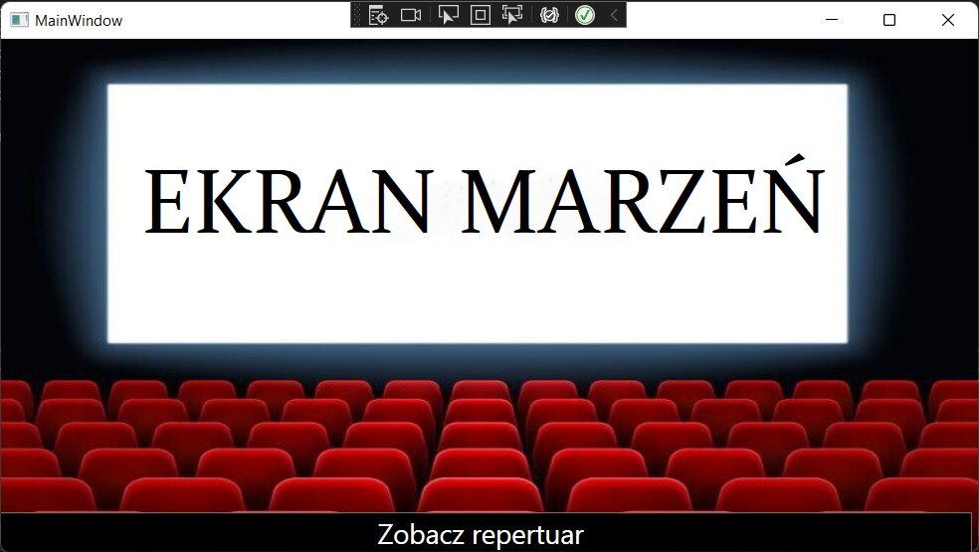
- Kliknij przycisk Zobacz repertuar aby wyświetlić filmy dostępne w naszym kinie.
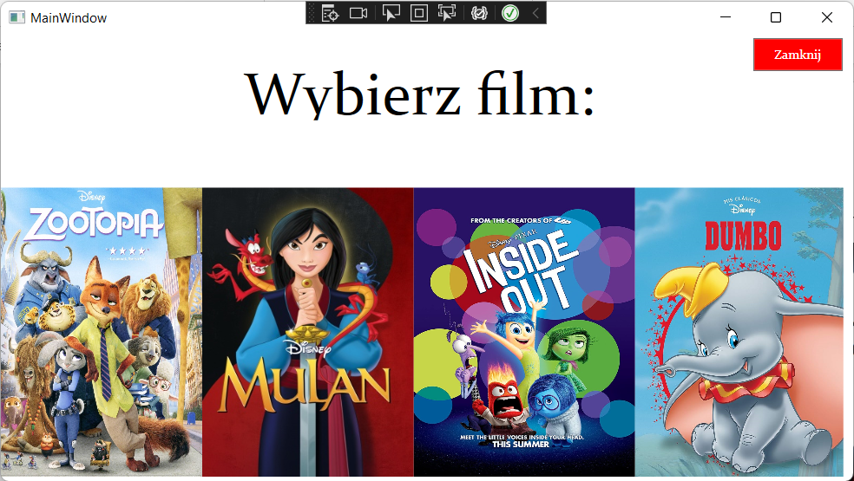
- Kliknij na interesujący cię film, aby wyświetlić informacje o nim.
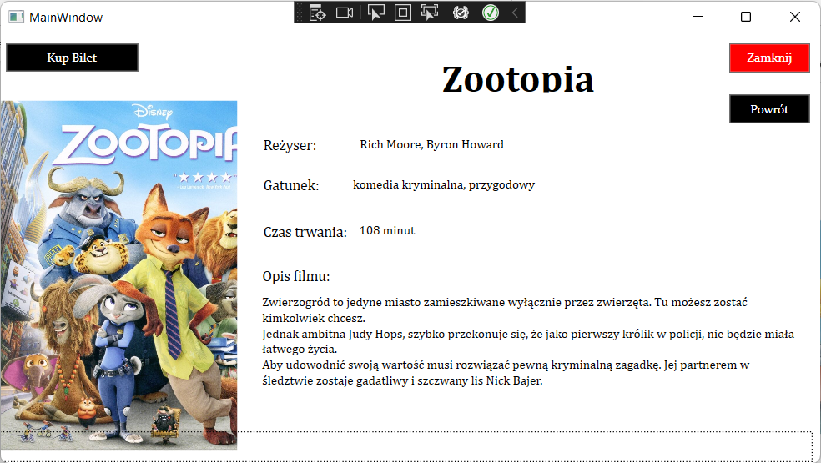
- Jeżeli film cię zainteresował kliknij przycisk Kup bilet, a jeśli nie to kliknij przycisk Powrót aby ponownie wyświetlić dostępne filmy.
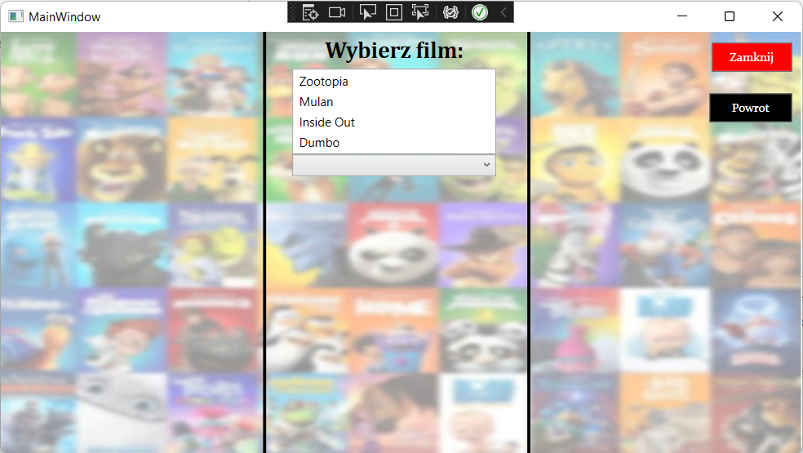
- Wybierz film z listy.
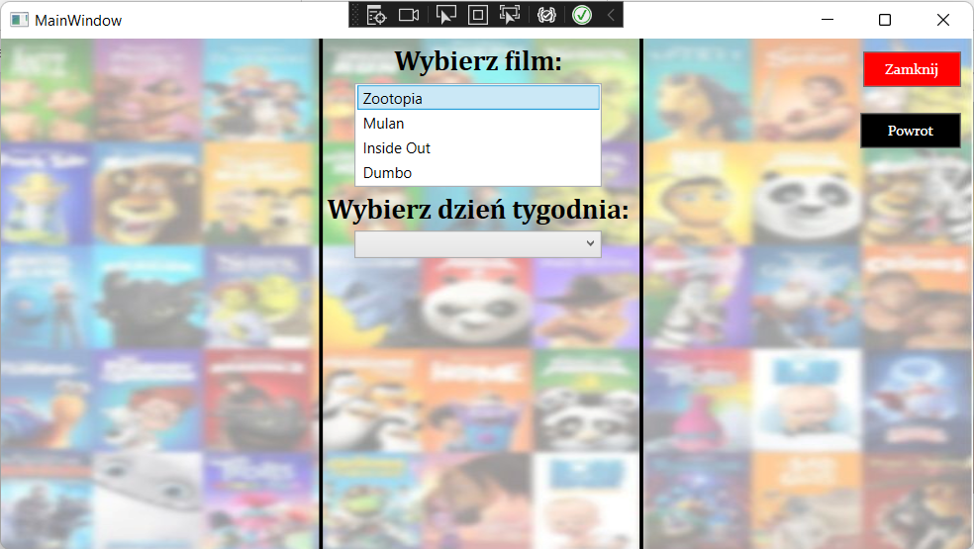
- Wybierz dzień tygodnia.
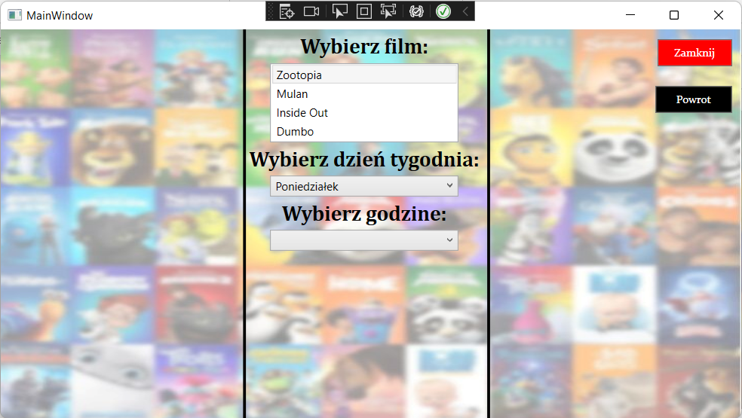
- Wybierz godzinę.
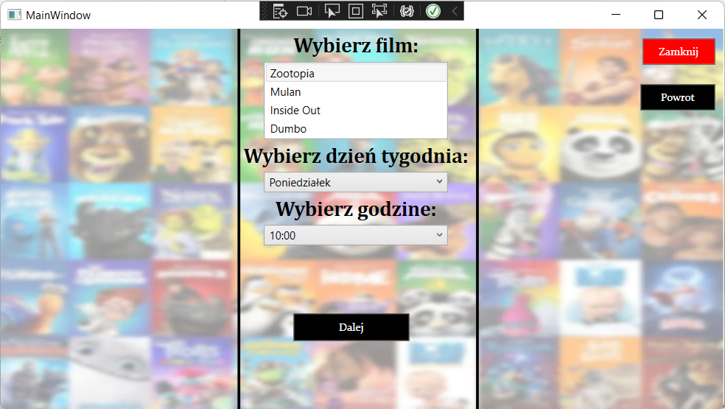
- Po wybraniu godziny kliknij przycisk Dalej.
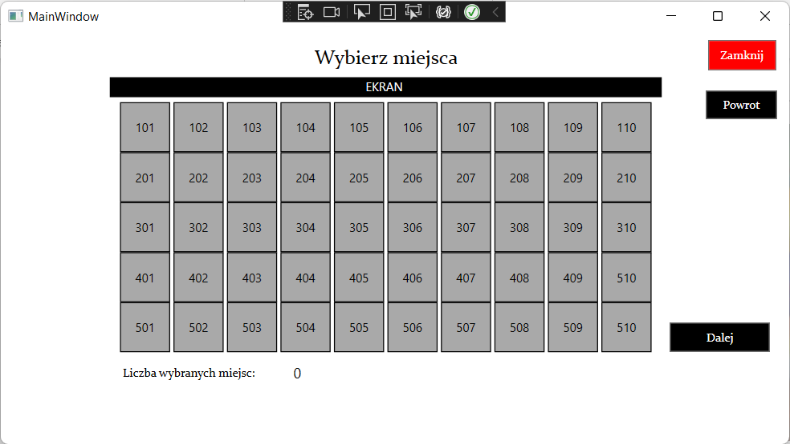
- Wybierz miejsca ze schematu po czym kliknij przycisk Dalej.
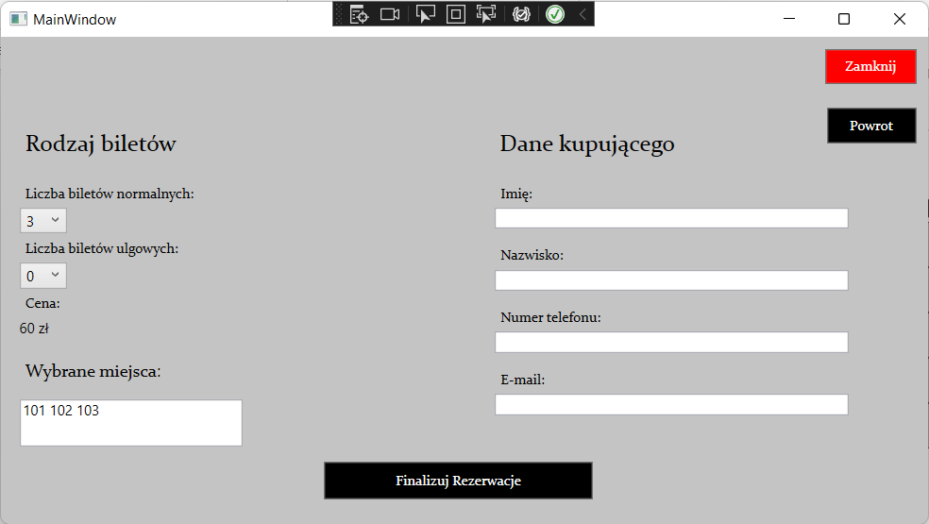
- Wybierz liczbę biletów normalnych i ulgowych oraz uzupełnij dane kupującego. Kliknij przycisk Finalizuj Rezerwacje.
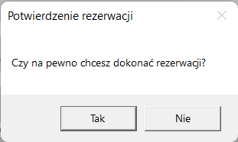
- Jeżeli chcesz dokonać rezerwacji kliknij Tak, a jeśli nie to kliknij Nie (zostaniesz wtedy przekierowany z powrotem do pierwszego okna).
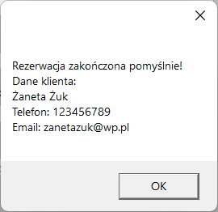
- Twoja rezerwacja została dokonana. Kliknij przycisk OK aby przejść do podsumowania rezerwacji.
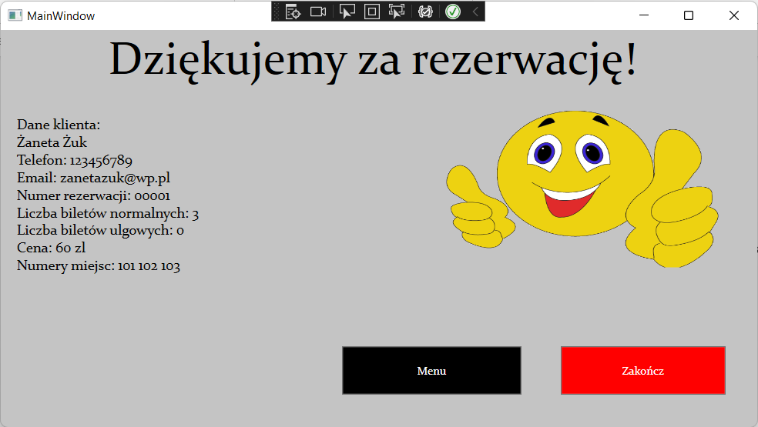
- Tutaj wyświetlone są szczegóły twojej rezerwacji. Aby zakończyć działanie programu kliknij przycisk Zakończ. Aby wrócić do Menu i dokonać kolejnej rezerwacji kliknij przycisk Menu.

